Установка плагинов
Необходимо разработать модуль позволяющий создавать репозиторий плагинов для определенных игр.
- Форма добавления плагина
- Название плагина
- Описание плагина
- Категория (Выпадающий список. Выводится из отдельного справочника)
- Игры (Определение игры: таблица.поле egg.id. Определение для сервера какие плагины выводить: таблица.поле servers.egg_d).
- Папка установки на сервере (Например: /home/container/csgo)
*/home/container – символьная ссылка для всех контейнеров. Вшита в pterodactyl.
- Конфиги доступные для редактирования после установки плагина
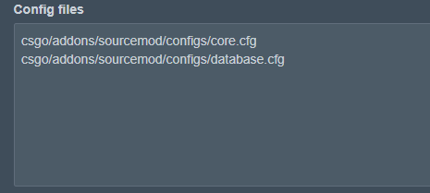
- Требование для выполнения установки (Выпадающий список с уже добавленными плагины из которого необходимо выбрать отдельный плагин для возможности установки)
- Пути к файлам, которые необходимо при удалении плагина
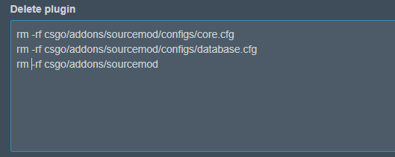
- Путь до папки с архивом плагина для установки (иерархическая структура архива)
- Логика установки плагина
При нажатии кнопки “Install” в клиентской части панели управления определенным сервером – на лету выполняется распаковка архива (пункт 8) в папку с сервером с учетом заданного значения (пункт 4).
- Логика удаления плагина
При нажатии кнопки “Delete” в клиентской части панели управления определенным сервером – выполняется rm определенных файлов\каталогов в (пункт 7).

- Категория
В разделе плагина добавить вкладку в котором будет располагаться справочник категорий плагинов.
Форма добавления категории:
- Название
- Описание
- Условие вывода категорий и плагинов
Если в категории отсутствует добавленные плагины – категорию не выводить в клиентской части.
Если игра (таблица.поле egg.id) в категории не относится к (таблица.поле servers.egg_id) – категорию не выводить.
- Визуализация вывода (Клиентская часть)
Категории (секций) со списком плагинов в этой категории должны выводиться следующим образом:
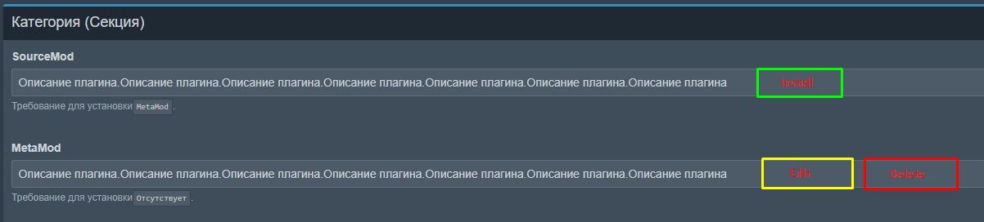
Например (SourceMod):
Доступен для установки. Для выполнения установки необходимо установить MetaMod.
Например (SourceMod):
Установлен. Доступно редактирование конфигов, которые были указаны в (пункт 6).
- Условие вывода кнопки Edit
Если в поле (пункт 6) ничего не указано кнопку “Edit” Не выводить.

